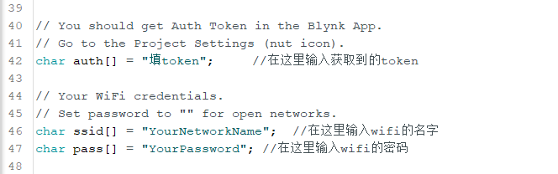

在第42行引号[保留引号]内填入获取到的token

第46行引号内[保留引号]填入wifi的名字

第47行引号内[保留引号]填入wifi的密码